Дата: 30.04.2020
Детское объединение: Начальное техническое моделирование
Ф.И.О. педагога: Аверьянова Наталья Александровна
Время по расписанию: четверг 13.30-40.00, 14.10-14.40

Тема занятия: | Простейшие модели транспортной техники. Танк
Содержание занятия: | Теория: Ознакомить с технологией изготовления танка
 | Практика: сделать танк
 | Интернет ресурсы:https://vk.com/club186094931
Практическая работа: | Этапы | Образец
 | 1.Берем яичную коробку, окрашиваем.  2.Смотровую башню изготавливаем из ячейки яичной коробки, окрашиваем.  3.Для ствола берем трубочку из-под сока, вставляем.  4.Прорисовываем колеса | 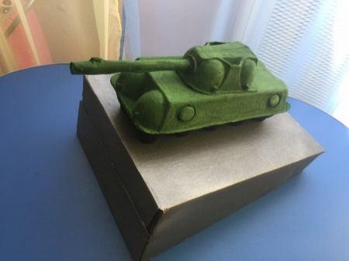
Формы обратной связи | Телефон, сообщения в VK

